KẾ HOẠCH BÀI DẠY
Môn học: Toán - Lớp 4C
CHỦ ĐỀ 3: SỐ CÓ NHIỀU CHỮ SỐ
Tên bài học: Bài 14: SO SÁNH CÁC SỐ CÓ NHIỀU CHỮ SỐ ; Số tiết: 02
Thời gian thực hiện: 16,17/10/2023
I. YÊU CẦU CẦN ĐẠT.
1. Kiến thức, kĩ năng:
- Nhận biết được cách so sánh hai số và so sánh được hai số có nhiều chữ số.
- Xác định được số lớn nhất hoặc bé nhất trong một nhóm các số.
- Thực hiện được việc sắp xếp các số theo thứ tự (từ bé đến lớn hoặc ngược lại) trong một nhóm các số.
- Củng cố và hoàn thiện được cách so sánh hai số và so sánh được hai số có nhiều chữ số.
2. Năng lực.
- Năng lực tự chủ, tự học: Biết tự giác học tập, làm bài tập và các nhiệm vụ được giao; giải quyết được các bài tập liên quan.
- Năng lực giải quyết vấn đề và sáng tạo: Thực hiện được thao tác tư duy ở mức đọ đơn giản, tham gia tốt trò chơi, vận dụng.
- Năng lực giao tiếp và hợp tác: Phát triển năng lực giao tiếp trong hoạt động nhóm.

3. Phẩm chất.
- Phẩm chất nhân ái: Có ý thức giúp đỡ lẫn nhau trong hoạt động nhóm để hoàn thành nhiệm vụ.
- Phẩm chất chăm chỉ: Có ý thức tự giác học tập, trả lời câu hỏi; làm tốt các bài tập.
- Phẩm chất trách nhiệm: Biết giữ trật tự, lắng nghe và học tập nghiêm túc.
II. ĐỒ DÙNG DẠY HỌC.
- Kế hoạch bài dạy, bài giảng Power point.
- SGK và các thiết bị, học liệu phục vụ cho tiết dạy.
III. HOẠT ĐỘNG DẠY HỌC.
Tiết 1 (35 phút) SO SÁNH CÁC SỐ CÓ NHIỀU CHỮ SỐ
Hoạt động của giáo viên |  | Hoạt động của học sinh
1. Khởi động (4p)
- GV tổ chức trò chơi “ Hái xoài”  - GV hướng dẫn cách chơi.  Gv chiếu 1 cây xoài có 4 quả, mỗi quả mang 1 biển số, mỗi số ứng với 1 bài tập.  Câu 1: Số 32 562 123 chữ số 6 thuộc lớp chục nghìn đúng hay sai?  Câu 2: Làm tròn số sau đến hàng trăm nghìn: 19 590 000  Câu 3: Chữ số 5 số sau thuộc hàng lớp nào:  5 232 461  Câu 4: Chọn câu trả lời đúng: Số nào dưới đây làm tròn đến hàng trăm nghìn thì được ba trăm nghìn?  A. 149 000 B. 190 001  C. 250 001 D. 298 910  - GV dẫn dắt vào bài mới |  | - HS tham gia trò chơi theo yêu cầu.  - Câu 1: S ( Hàng chục nghìn, lớp nghìn)  - Câu 2: 19 600 000  - Câu 3: Hàng triệu, lớp triệu  - Câu 4: D  - HS lắng nghe.
2. Khám phá (7p)
GV hỏi: Em có biết trong hệ mặt trời có bao nhiêu hành tinh?  - ? Kể tên một số hành tinh trong hệ mặt trời?  - Gv chiếu phần khám phá cho HS quan sát cho biết Sao Kim, sao Hoả cách mặt trời khoảng bao nhiêu km? Em hãy so sánh sao nào cách xa mặt trời hơn?  - GV cho HS nhắc lại cách so sánh các số trong phạm vi 100 000  -GV mở rộng: Một số hành tinh sao Mộc 778 000 000 km, sao Kim cách mặt trời 108 000 000 km để HS so sánh  - GV chốt cho HS nhắc lại |  | - 8 hành tinh  - Sao Thủy, Sao Kim, Trái Đất, Sao Hỏa, Sao Mộc, Sao Thổ, Sao Thiên Vương, Sao Hải Vương  - HS nêu  -HS nêu:  + Số nào có nhiều chữ số hơn thì lớn hơn.  + Nếu hai số có cùng số chữ số thì so sánh từng cặp chữ số ở cùng một hàng kể từ trái sang phải.  -HS so sánh
3. Hoạt động (20p)
Bài 1: > < = (Làm việc cá nhân).  - GV yêu cầu HS viết lại dữ kiện và thực hiện so sánh vào vở  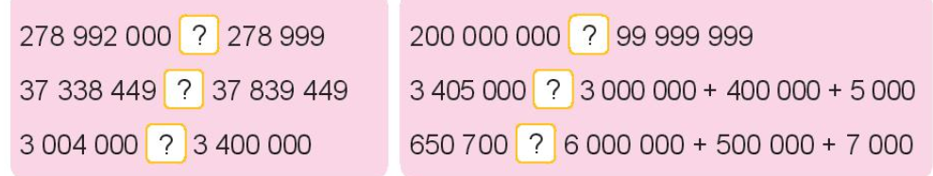  - Cho HS chia sẻ trước lớp  - GV nhận xét, tuyên dương.  Củng cố: Quy tắc so sánh hai số có nhiều chữ số, có sự kết hợp với cấu tạo số.  Bài 2: Quan sát tranh (Làm việc nhóm 2)  - GV gọi HS nêu giá tiền hai căn nhà của bác Ba và chú Sáu  - GV chia nhóm 2, các nhóm so sánh và cho biết giá tiền của căn nhà nào lớn hơn?  - Nhóm trình bày.  - GV Nhận xét, tuyên dương.  (Gv mở rộng: Có thể)  Bài 3: Cá nhân – Đọc và suy nghĩ  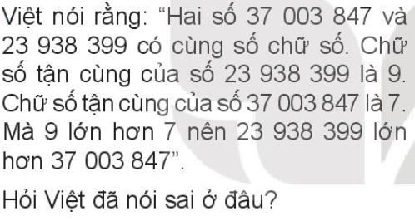  - GV mời Hs xung phong trình bày.  - Mời HS khác nhận xét  - GV nhận xét chung, tuyên dương.  - GV yêu cầu Hs nêu lại quy tắc so sánh hai số có nhiều chữ số. | - HS đọc yêu cầu viết dữ kiện và làm bài vào vở  - HS chia sẻ trước lớp  - HS lắng nghe rút kinh nghiệm.  - HS nêu  - 2HS nêu  - Nhóm thảo luận và chia sẻ trước lớp  - HS lắng nghe rút kinh nghiệm.  - Hs đọc và suy nghĩ nêu cách trả lời  - HS xung phong trình bày: Việt nói sai ở chỗ: Khi hai số có cùng số chữ số thì so sánh từng cặp chữ số ở cùng một hàng, kể từ trái sang phải.  - HS khác nhận xét.  - Lắng nghe, rút kinh nghiệm.  - 3HS nêu
3. Vận dụng trải nghiệm (4p)
- GV tổ chức vận dụng bằng các hình thức như trò chơi hái hoa,...sau bài học để học sinh nhận biết số liền trước, số liều sau, đọc số, viết số...  - Ví dụ: GV viết 2 cặp số bất kì như:  48 752 và 39 597;  100 001 và 99 899  Mời 2 học sinh tham gia trải nghiệm. Ai trả lời đúng sẽ được tuyên dương.  - Nhận xét, tuyên dương. |  | - HS tham gia để vận dụng kiến thức đã học vào thực tiễn.  - 2 HS xung phong tham gia chơi.  - HS lắng nghe để vận dụng vào thực tiễn.
------------------------------------------------
Tiết 2 (35p) LUYỆN TẬP
Hoạt động của giáo viên | Hoạt động của học sinh
1. Luyện tập (27p)
Bài 1. (Làm việc cá nhân) HS đọc dữ liệu  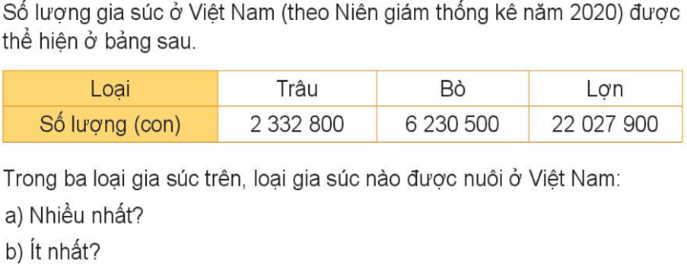  - GV hướng dẫn cho HS nhận xét câu a,  - GV nhận xét, tuyên dương.  Bài 2: (Nhóm 2) Chọn câu trả lời đúng:  - GV chia nhóm 2, các nhóm quan sát các số ghi trên đầu tàu và toa tàu thực hiện trả lời câu hỏi.  - Các nhóm trình bày kết quả, nhận xét lẫn nhau.  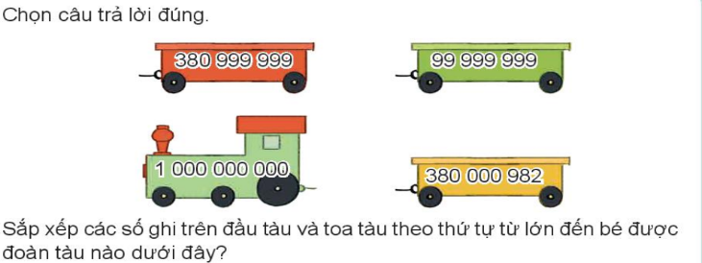  GV yêu cầu HS viết các số đã cho trong bài vào vở theo thứ tự từ lớn đến bé. Từ đó nêu kết luận được đoàn tàu thích hợp  - GV Nhận xét, tuyên dương.  Bài 3: (Làm việc nhóm 4) Số?  - GV chia nhóm 4, các nhóm làm việc vào phiếu học tập nhóm.  - Các nhóm trình bày kết quả, nhận xét lẫn nhau.  Rô bốt có 9 tấm thẻ như sau:8 ; 0 ; 0 ; 9 ; 1 ; 7 ; 0 ; 3 ; 8  - Hãy lập số lớn nhất có chín chữ số.  - Hãy lập số bé nhất có chín chữ số.  - GV nhận xét, tuyên dương.  - Gv cho HS củng cố cách lập số: Nếu từ các tấm thẻ cho trước để xếp được số lớn nhất thì cần cho các chữ số lớn nhất ở bên trái. Không thể đặt tấm bìa chữ chữ số 0 ở ngoài cùng bên trái.  Bài 4. (Làm việc cá nhân)  - GV cho HS đọc và làm vào vở  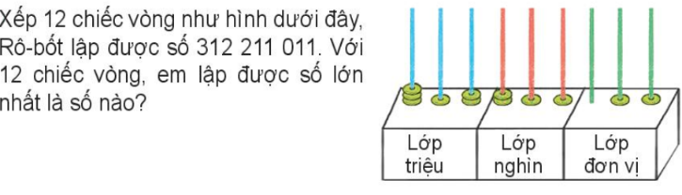  - GV cho HS trình bày vở.  - Gọi HS nêu kết quả, HS nhận xét lẫn nhau.  - Củng cố về hàng, lớp, so sánh số  - GV Nhận xét, tuyên dương. | - HS đọc và lần lượt làm miệng:  a.Trong số lượng của ba loại gia súc thì số lớn nhất là số 22 027 900 nên trong ba loại gia súc đã cho thì lợn là loại gia súc được nuôi ở Việt Nam nhiều nhất.  b.Trong số lượng của ba loại gia súc thì số bé nhất là số 2 332 800 nên trong ba loại gia súc đã cho thì trâu là loại gia súc được nuôi ở Việt Nam ít nhất.  - HS làm việc theo nhóm sau đó cá nhân viết vào vở  - Nhóm thảo luận  - HS đại diện nhóm trình bày: ý B  - HS thảo luận nhóm sau đó trình bày  - HS nêu được:  - Số lập được: 989 731 000.  - Số lập được: 100 037 889  -HS đọc và làm vào vở  -HS trình bày: Số lớn nhất: 930 000 000
2. Vận dụng (4p)
- Mục tiêu:
+ Củng cố những kiến thức đã học trong tiết học để học sinh khắc sâu nội dung.
+ Vận dụng kiến thức đã học vào thực tiễn.
+ Tạo không khí vui vẻ, hào hứng, lưu luyến sau khi học sinh bài học.
- Cách tiến hành:
- GV tổ chức vận dụng bằng các hình thức như trò chơi: Ai nhanh, ai đúng?  GV chiếu lên bảng các số. HS đọc thầm và sắp xếp theo thứ tự lớn dần:  1000 000 000; 650 210 000; 450 325 125;  99 000 000 ; 352 252 000  - Nhận xét, tuyên dương | - HS tham gia để vận dụng kiến thức đã học vào thực tiễn.  + HS trả lời:.....
IV. ĐIỀU CHỈNH SAU BÀI DẠY:
……......….......................................................................................................................................
........................................................................................................................................................
_______________________________________
KẾ HOẠCH BÀI DẠY
Môn học: Toán - Lớp 4C
Tên bài học: Bài 15: LÀM QUEN VỚI DÃY SỐ TỰ NHIÊN; Số tiết: 02
Thời gian thực hiện: 18,19/10/2023
I. YÊU CẦU CẦN ĐẠT
1. Kiến thức, kĩ năng:
- Nhận biết được số tự nhiên và dãy số tự nhiên.
- Biết được khái niệm 3 số tự nhiên liên tiếp.
- Làm quen với một số dạng dãy số khác nhau như dãy số chẵn, số lẻ, cách đều 5.
- Hiểu được một số đặc điểm của dãy số tự nhiên.
- Vận dụng bài học vào thực tiễn.
2. Năng lực.
- Năng lực tự chủ, tự học: Biết tự giác học tập, làm bài tập và các nhiệm vụ được giao; giải quyết được các bài tập liên quan.
- Năng lực giải quyết vấn đề và sáng tạo: Thực hiện được thao tác tư duy ở mức độ đơn giản, tham gia tốt trò chơi vận dụng.
- Năng lực giao tiếp và hợp tác: Phát triển năng lực giao tiếp trong hoạt động nhóm.
3. Phẩm chất.
- Phẩm chất nhân ái: Có ý thức giúp đỡ lẫn nhau trong hoạt động nhóm để hoàn thành nhiệm vụ.
- Phẩm chất chăm chỉ: Có ý thức tự giác học tập, trả lời câu hỏi; làm tốt các bài tập.
- Phẩm chất trách nhiệm: Biết giữ trật tự, lắng nghe và học tập nghiêm túc.
II. ĐỒ DÙNG DẠY HỌC.
- Kế hoạch bài dạy, bài giảng Power point.
- SGK và các thiết bị, học liệu phục vụ cho tiết dạy.
III. HOẠT ĐỘNG DẠY HỌC.
Hoạt động của giáo viên |  | Hoạt động của học sinh
1. Khởi động (4p)
- GV tổ chức trò chơi “Ai nhanh hơn” để khởi động bài học.  + Câu 1: Đọc một số có 4 chữ số bất kì.  + Câu 2: Lập một số có 5 chữ số mà số hàng chục nghìn là 9  - GV Nhận xét, tuyên dương.  - GV dẫn dắt vào bài mới |  | - HS tham gia trò chơi  + HS đọc  + Trả lời:  - HS lắng nghe.
2. Khám phá (7p)
-GV yêu cầu HS đưa ra các số xuất hiện trong tự nhiên  -Gv dẫn dắt và chiếu phần khám phá cho HS quan sát cho Hs mô tả bức tranh?  -GV hỏi: Bạn nào xung phong trả lời câu hỏi của Việt? của Mai?  -GV? Theo em còn số nào nữa không? ….  - GV chốt cho HS nhắc lại:  + Các số tự nhiên sắp xếp theo thứ tự từ bé đén lớn tạo thành dãy số tự nhiên.  + Số tự nhiên bé nhất là 0. Không có số tự nhiên lớn nhất.  + Trong dãy số tự nhiên, hai số tự nhiên liên tiếp hơn kém nhau 1 đơn vị. |  | - Hs nêu  - HS nêu được: Các bạn Việt, Mai và Rô – bốt có các tấm thẻ ghi số. Các bạn ấy đang sắp xếp các tấm thẻ lên bảng.  - HS nêu  -Hs nêu  - HS nhắc lại
3. Hoạt động (20p)
Bài 1. Đ, S (Làm việc nhóm đôi).  - GV yêu cầu HS thảo luận nhóm đôi thống nhất kết quả - Trình bày trước lớp.  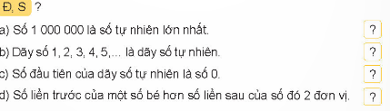  - Cho HS chia sẻ trước lớp  - GV nhận xét, tuyên dương.  Bài 2: Quan sát tranh (Làm việc cá nhân)  - Cho HS quan sát, đọc và làm vào vở. Tìm số liền trước, liền sau:  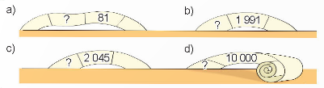  - Hs trình bày trước lớp.  - GV cho Hs nêu được thế nào là số liền sau, số ở giữa…  - GV Nhận xét, tuyên dương.  Bài 3: Cá nhân – Đọc và suy nghĩ  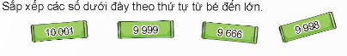  - GV mời Hs xung phong trình bày, số còn lại làm vào vở  - Mời HS khác nhận xét  - GV nhận xét chung, tuyên dương. | - HS đọc yêu cầu viết dữ kiện và làm bài vào vở  a. Số 1 000 000 là số tự nhiên lớn nhất (S)  b. Dãy số 1,2,3,4,5… là dãy số tự nhiên (S) vì thiếu số 0  c. Số đầu tiên của dạy số tự nhiên là số 0 (Đ)  d. Số liền trước của một số bé hơn số liền sau của số đó 2 đơn vị (Đ)  - HS chia sẻ trước lớp  - HS lắng nghe rút kinh nghiệm.  - HS quan sát và làm vở  - 2 HS nêu:  a) Cho số 81; số liền trước 80 , số liền sau 82 ; b) Cho số 1991 só liền trước 1990; số liền sau 1992  c) Cho số 2045; số liền trước 2044; số liền sau 2046  d) cho số 10 000 số liền trước 99 99; số liền sau 10 001  - HS nêu.  - HS đọc và thực hiện vào vở, 1 em lên bảng chữa bài  HS sắp xếp được: 9 666; 9 998; 9999;  10 001  - HS lắng nghe rút kinh nghiệm.
3. Vận dụng trải nghiệm (4p)
- GV tổ chức vận dụng bằng các hình thức như trò chơi:  - GV nêu: +Khúc tre ghi số 9 999; 9 666; 99 88 khi lật ngược lại ta được số nào?  + Sắp xếp lại các khúc tre theo thứ tự từ bé đến lớn.  Mời 2 học sinh tham gia trải nghiệm. Ai trả lời đúng sẽ được tuyên dương.  - Nhận xét, tuyên dương. |  | - HS tham gia để vận dụng kiến thức đã học vào thực tiễn.  - 2 HS xung phong tham gia chơi. Cả lớp cổ vũ  - HS lắng nghe để vận dụng vào thực tiễn.
Tiết 2 (35p) LUYỆN TẬP
Hoạt động của giáo viên |  | Hoạt động của học sinh
1. Luyện tập (27p)
Bài 1. (Nhóm đôi) Tìm số liền sau của mỗi số  - GV yêu cầu HS thảo luận nhóm đôi thống nhất kết quả - Trình bày trước lớp.  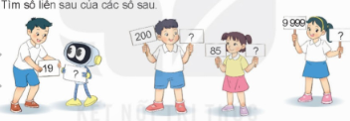  - Cho HS chia sẻ trước lớp  - GV nhận xét, tuyên dương.  Bài 2: (Cá nhân) Tìm số thích hợp để được ba số tự nhiên liên tiếp  - Cho HS đọc và làm vào vở.  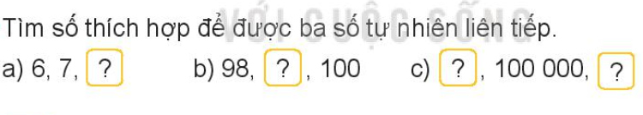  - Hs trình bày trước lớp.  - GV Nhận xét, tuyên dương.  Bài 3: Số (Cả lớp – nhóm)  – Đọc và suy nghĩ  GV cho HS đọc sau đó chia lớp thành 4 nhóm, mỗi nhóm 1 ý  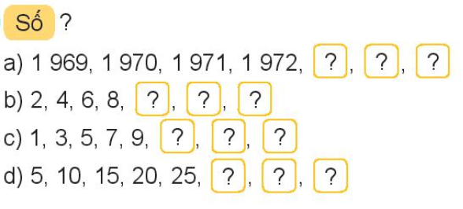  - GV mời đại diện nhóm trình bày  - Mời HS nhận xét, giúp HS hiểu được dãy số tự nhiên liên tiếp, dãy số chẵn, số lẻ, cách đều 5  - GV nhận xét chung, tuyên dương.  Bài 4: Nhóm – Nhận thẻ thực hành  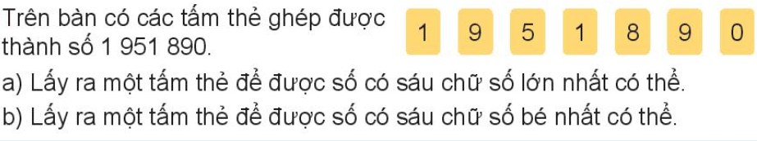  - GV cho nhóm thảo luận trình bày.  - GV cho HS giải thích cách tìm số có 6 chữ số bé nhất | - HS đọc yêu cầu thảo luận nhóm đôi và hoàn thành vở:  + Số liền sau số 19 là 20  + Số liền sau số 200 là 201  + Số liền sau 85 là 86  + Số liền sau 9999 là 10 000  - HS chia sẻ trước lớp  - HS lắng nghe rút kinh nghiệm.  - HS đọc và làm vào vở  - 3 HS trình bày lên bảng, lớp theo dõi nhận xét. Kết quả:  a) 8 b) 99 c) 99999, …., 100 001  - HS đọc, suy nghĩ 2 phút  - Nhóm thảo luận, thống nhất kết quả:  a) ….1973, 1974, 1975  b) …. 10, 12, 14  c) …. 11, 13, 15  d) …. 30; 35, 40  - HS lắng nghe rút kinh nghiệm.  - 2 Hs nêu  -Nhóm thảo luận, thống nhất, trình bày trước lớp. KQ:  a) số lấy được lớn nhất có 6 chữ số là:  951 890  b) Số có 6 chữ số bé nhất lấy được là:  - 890  -HS nêu được: Số bé nhất thì các chữ số phía bên trái phải bé nhất có thể
2. Vận dụng trải nghiệm (4p)
- GV tổ chức vận dụng bằng các hình thức như trò chơi: Ai nhanh, ai đúng  GV nêu:  Câu 1: Nêu 3 số tự nhiên liên tiếp bắt đầu bằng số 1890, ……; ………; …….  Câu 2: Thêm 3 số trong dãy sau và nêu quy luật của dãy số đó  4, 8, 12, ……, ……….; ……….  - Mời học sinh xung phong tham gia trải nghiệm. Ai trả lời đúng sẽ được tuyên dương.  - Nhận xét, tuyên dương. |  | - HS tham gia để vận dụng kiến thức đã học vào thực tiễn.  - 2 HS xung phong tham gia chơi. Cả lớp cổ vũ  - HS lắng nghe để vận dụng vào thực tiễn.
IV. ĐIỀU CHỈNH SAU BÀI DẠY:
………….......................................................................................................................................
.......................................................................................................................................................
---------------------------------------------------------------
KẾ HOẠCH BÀI DẠY
Môn học: Toán - Lớp 4C
Tên bài học: Bài 16: LUYỆN TẬP CHUNG; Số tiết: 03
Thời gian thực hiện: 20,23,24/10/2023
I. YÊU CẦU CẦN ĐẠT.
1. Kiến thức, kĩ năng:
- Đọc, viết được số có nhiều chữ số.
- Nhận biết được lớp đơn vị, lớp nghìn, lớp triệu. Đồng thời nhận biết được các hàng tương ứng.
- Thực hiện cách so sánh hai số trong phạm vi 1 000 000 000.
- Biết được cách phân tích cấu tạo số và so sánh số có nhiều chữ số.
- Củng cố cho HS kiến thức về số tự nhiên, tia số, số tròn trăm nghìn, tròn triệu, ..
- Biết xác định lớp, hàng và so sánh xác định được số lớn nhất, số bé nhất.
- Biết làm tròn số đến hàng trăm nghìn và lập được số.
- Củng cố cho HS về hàng, lớp và các chữ số của số.
- Vận dụng bài học vào thực tiễn.
2. Năng lực.
- Năng lực tự chủ, tự học: Biết tự giác học tập, làm bài tập và các nhiệm vụ được giao; giải quyết được các bài tập liên quan.
- Năng lực giải quyết vấn đề và sáng tạo: Giải các bài tập có tình huống, tham gia tốt trò chơi vận dụng.
- Năng lực giao tiếp và hợp tác: Phát triển năng lực giao tiếp trong hoạt động nhóm.
3. Phẩm chất.
- Phẩm chất nhân ái: Có ý thức giúp đỡ lẫn nhau trong hoạt động nhóm để hoàn thành nhiệm vụ.
- Phẩm chất chăm chỉ: Có ý thức tự giác học tập, trả lời câu hỏi; làm tốt các bài tập.
- Phẩm chất trách nhiệm: Biết giữ trật tự, lắng nghe và học tập nghiêm túc.
II. ĐỒ DÙNG DẠY HỌC.
- Kế hoạch bài dạy, bài giảng Power point.
- SGK và các thiết bị, học liệu phục vụ cho tiết dạy.
III. HOẠT ĐỘNG DẠY HỌC.
Tiết 1 (35p) LUYỆN TẬP
Hoạt động của giáo viên | Hoạt động của học sinh
1. Khởi động (4p)
- GV tổ chức trò chơi “Hái xoài” để khởi động bài học. Gv nêu cách chơi, tiến hành chơi:  Câu 1: Nêu 3 số tự nhiên liên tiếp bắt đàu bằng số 1824, ……; ………; …….  Câu 2: Thêm 3 số trong dãy sau và nêu quy luật của dãy số đó  3, 6, 9, ……, ……….; ………  Câu 3: Chọn đáp án đúng: Số lớn nhất:  A. 123 456 123 B. 123 567 123  C. 98 456 234 D. 345 345 234  Câu 4: tràng vỗ tay  - GV Nhận xét, tuyên dương.  - GV dẫn dắt vào bài mới | - HS tham gia trò chơi  + HS đọc  + Trả lời  - HS lắng nghe.
2. Luyện tập (27p)
Bài 1. (Làm việc nhóm đôi) Hoàn thành bảng sau:  - GV phát phiếu, HS thảo luận nhóm thống nhất kết quả - Trình bày trước lớp.  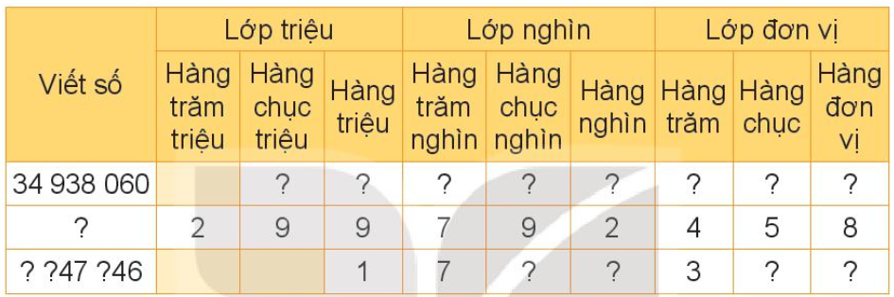  - Cho HS chia sẻ trước lớp  - GV nhận xét, tuyên dương.  Bài 2: (Làm việc cá nhân) Mỗi chữ số được gạch chân dưới đây thuộc hàng nào, lớp nào?  - Cho HS đọc và làm vào vở ghi  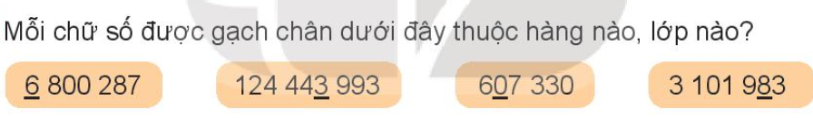  - HS trình bày.  - GV Nhận xét, tuyên dương.  Bài 3: Cả lớp – cá nhân  – Đọc và suy nghĩ  GV cho HS đọc sau đó chia lớp thành 4 nhóm, mỗi nhóm 1 ý  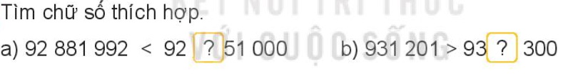  - GV mời đại diện trình bày  - GV nhận xét chung, tuyên dương.  Bài 4: Nhóm đôi – Nhận thẻ thực hành  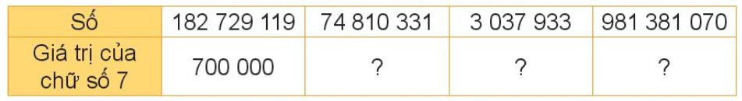  - GV cho nhóm đôi thảo luận trình bày.  - GV cho HS củng cố cấu tạo số, giá trị của các chữ số trong một số.  Bài 5: Nhóm – Tham gia trò chơi:  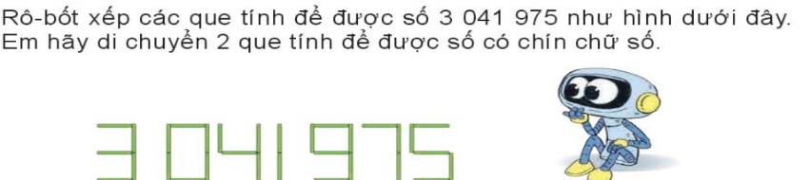  -Nhóm dùng que diêm tạo thành nhiều số khác nhau. Nhóm nào tạo được một số mới thì được cộng 1 điểm. Nhóm nào tạo được một số theo yêu cầu đề bài thì được cộng 5 điểm |  | - HS nhận phiếu thảo luận nhóm  - HS chia sẻ trước lớp  - HS lắng nghe rút kinh nghiệm.  - HS đọc và làm vào vở ghi  - 4 HS trình bày lên bảng, lớp theo dõi nhận xét.  - HS đọc, suy nghĩ 2 phút  - Hs xung phong trình bày, điền chữ số thích hợp  a) điền số 9  b) điền số 0  - HS lắng nghe rút kinh nghiệm.  - Thảo luận nhóm đôi, thống nhất, trình bày trước lớp. KQ:  Thứ tự điền:  70 000 000; 7 000; 70  -HS nêu  - Nhóm tham gia chơi trò chơi  - HS đại diện trình bày cách xếp:  Ta có thể lấy 2 que diêm ở số 0 để tạo ra hai số 1 cạnh nhau. Hai que lấy được ghép được số 1 rồi đặt ở vị trí ngoài cùng bên trái hoặc bên phải.  Kết quả: Di chuyển 2 que diêm để được số có 9 chữ số đó là:  131 141975 hoặc 311 419 751
3. Vận dụng trải nghiệm (4p)
- GV tổ chức vận dụng bằng các hình thức như trò chơi:  GV nêu: Mỗi chữ số được gạch chân dưới đây thuộc hàng nào, lớp nào?  365 234 127 345 768 129 23 456 789  - Mời học sinh xung phong tham gia trải nghiệm. Ai trả lời đúng sẽ được tuyên dương.  - Nhận xét, tuyên dương. | - HS tham gia để vận dụng kiến thức đã học vào thực tiễn.  - 3 HS xung phong tham gia chơi. Cả lớp cổ vũ  - HS lắng nghe để vận dụng vào thực tiễn.
Tiết 2 (35p) LUYỆN TẬP
Hoạt động của giáo viên | Hoạt động của học sinh
1. Luyện tập (27p)
Bài 1. >, <, = (Làm việc cá nhân) Phân tích cấu tạo số và so sánh số có nhiều chữ số.  - GV hướng dẫn học sinh làm bài  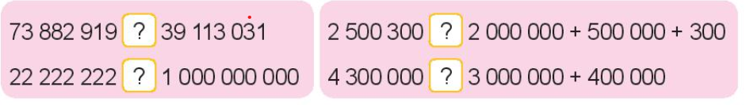  - Đổi vở soát theo nhóm bàn trình bày kết quả, nhận xét lẫn nhau.  - GV nhận xét, tuyên dương.  Bài 2: Số? (Làm việc cá nhân) Củng cố kiến thức về số tự nhiên, tia số, số tròn trăm nghìn, tròn triệu, ..  - GV hướng dẫn học sinh làm bài  - Đổi phiếu soát theo nhóm bàn trình bày kết quả, nhận xét lẫn nhau.  ? Hai số tròn triệu liên tiếp hơn kém nhau bao nhiêu đơn vị?  - GV Nhận xét, tuyên dương.  Bài 3: Nêu số mà mỗi bạn lập được (Làm việc nhóm 4) Xác định lớp, hàng và so sánh, xác định được số lớn nhất, số bé nhất.  - Trong bài có mấy bạn lập số?  - GV HD HS xác định các hàng và lập số  - GV cho HS làm theo nhóm.  - GV mời các nhóm trình bày.  - Mời các nhóm khác nhận xét  + Bạn nào lập được số lớn nhất?  + Bạn nào lập được số bé nhất?  - GV nhận xét chung, tuyên dương.  Bài 4. Làm tròn mỗi số sau đến hàng trăm nghìn (Làm việc nhóm 2)  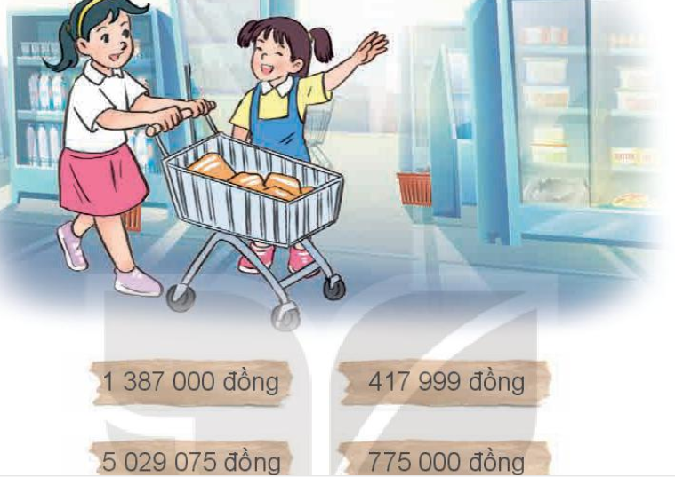  - GV mời 1 HS nêu tình huống trong bài  - GV cho HS làm theo nhóm.  - GV mời các nhóm trình bày.  - Mời các nhóm khác nhận xét  - GV nhận xét tuyên dương.  Bài 5. (Thi ai nhanh ai đúng.)  - GV gọi HS phân tích bài toán  - GV cho HS chơi trò chơi: Ai nhanh – ai đúng.  - GV nhận xét tuyên dương. | - 1 HS nêu yêu cầu bài tập  - 1 HS nêu quy tắc so sánh hai số có nhiều chữ số  - HS làm bài vào vở, 2 HS làm bài trên bảng phụ.  - HS đổi vở soát nhận xét.  - Nhận xét, chữa bài trên bảng phụ  + 73 882 919 > 39 113 031  22 222 222 < 1 000 000 000  + 2 500 300 = 2 000 000 + 500 000 + 300  4 300 000 > 3 000 000 + 400 000  - HS lắng nghe rút kinh nghiệm.  - 1 HS nêu yêu cầu bài tập  - HS làm bài vào PBT, 3 HS làm bài trên phiếu to.  - HS đổi phiếu soát, nhận xét.  - Nhận xét, chữa bài trên phiếu to  a. 2 400 000 🡪 2 500 000 🡪 2 600 000 🡪 2 700 000 🡪 2 800 000.  b. 8 000 000 🡪 9 000 000 🡪 10 000 000 🡪 11 000 000 🡪 12 000 000.  c. 600 000 000 🡪 700 000 000 🡪 800 000 000 🡪 900 000 000 🡪 1 000 000 000.  - 1 000 000 đơn vị.  - HS lắng nghe rút kinh nghiệm.  - 1 HS nêu yêu cầu bài  - Có 3 bạn  - Lắng nghe  - Các nhóm làm việc theo phân công.  + Bạn rô bốt: 2 000 321  + Bạn nam: 9  + Bạn nữ: 111 111 111  - Các nhóm trình bày.  - Các nhóm khác nhận xét.  - Bạn nữ lập được số lớn nhất  - Bạn nam lập được số bé nhất  - Lắng nghe, rút kinh nghiệm.  - 1 HS nêu yêu cầu bài  - 1 HS nêu: Hai bạn đi siêu thị mua đồ. Hãy giúp 2 bạn làm tròn số tiền của các sản phẩm đến hàng trăm nghìn.  - HS làm việc theo nhóm 2  - Các nhóm trình bày.  - Các nhóm khác nhận xét.  + 1 400 000 đồng  + 5 000 000 đồng  + 400 000 đồng  + 800 000 đồng  - Lắng nghe, rút kinh nghiệm.  - 1 HS nêu yêu cầu bài  - HS phân tích bài toán  - HS chơi trò chơi  - Số mà rô bốt lập được: 2 333 000  - HS lắng nghe, rút kinh nghiệm.
2. Vận dụng trải nghiệm (4p)
- GV tổ chức vận dụng bằng các hình thức như trò chơi, hái hoa,... sau bài học để học sinh xác định lớp, hàng và so sánh xác định được số lớn nhất, số bé nhất. Biết làm tròn số đến hàng trăm nghìn và lập được số.  - Ví dụ: GV viết số bất kì vào các phiếu như: 148 002, 599 597; 997 899. Mời học sinh tham gia trải nghiệm: GV đưa ra phiếu nào HS sẽ làm tròn số đó đến hàng trăm nghìn. Ai đúng sẽ được tuyên dương.  - Nhận xét, tuyên dương. | - HS tham gia để vận dụng kiến thức đã học vào thực tiễn.  - 3, 4 HS xung phong tham gia chơi.  - HS lắng nghe để vận dụng vào thực tiễn.
Tiết 3 (35p) LUYỆN TẬP
Hoạt động của giáo viên | Hoạt động của học sinh
1. Luyện tập (27p)
Bài 1. (Làm việc cặp đôi) Củng cố về hàng, lớp của các số có nhiều chữ số  - GV hướng dẫn học sinh làm bài  - GV cho HS làm theo nhóm đôi.  - GV mời các nhóm trình bày.  - Mời các nhóm khác nhận xét  - GV nhận xét, tuyên dương.  - GV hỏi:  + Tại sao số 100 000 không phải là số có hai chữ số ở lớp nghìn?  + Có phải các số có hai chữ số ở lớp triệu đều có ba chữ số ở lớp nghìn?  - GV nhận xét, tuyên dương.  Bài 2: (Làm việc cá nhân) Củng cố về so sánh và sắp thứ tự các số có nhiều chữ số.  + Có mấy năm học?  - GV hướng dẫn học sinh làm bài  - GV cho HS làm theo nhóm đôi.  - GV mời các nhóm trình bày.  - Mời các nhóm khác nhận xét  - GV nhận xét, tuyên dương.  - GV hỏi:  + Năm có số học sinh Tiểu học ít nhất là năm nào?  + Năm có số học sinh Tiểu học nhiều nhất là năm nào?  - GV nhận xét, tuyên dương.  Bài 3: Đặt mỗi viên đá ghi các số 0, 2, 4 vào một ô có dấu “?” để được kết quả đúng? (Nhóm 4) Củng cố về cấu tạo số và phép so sánh ở số có nhiều chữ số.  - GV cho HS làm theo nhóm.  - GV mời các nhóm trình bày.  - Mời các nhóm khác nhận xét  - GV nhận xét chung, tuyên dương.  Bài 4. Từ cái cọc của hải âu đến cái cọc của vẹt biển có tất cả bao nhiêu cái cọc? (Làm việc cá nhân)  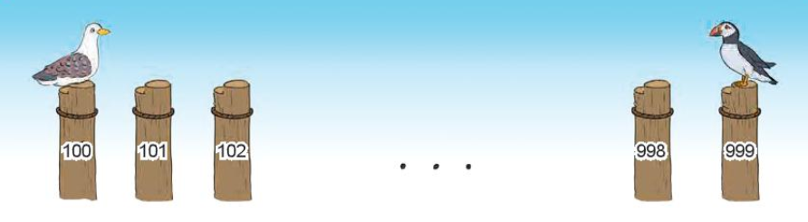  - GV HD HS làm bài tập  - Gợi ý: Muốn tìm số cọc ta lấy số ghi trên cọc cuối cùng trừ đi số ghi trên cọc đầu tiên rồi cộng thêm 1.  - GV nhận xét tuyên dương.  - Vậy có tất cả bao nhiêu số có 3 chữ số?  - GV nhận xét tuyên dương. | - 1 HS nêu yêu cầu bài tập: Trong các số sau, số nào có hai chữ số ở lớp nghìn, số nào có hai chữ số ở lớp triệu.  - Lắng nghe  - Các nhóm làm việc theo phân công.  - Các nhóm trình bày.  - Các nhóm khác nhận xét  + Số có hai chữ số ở lớp nghìn là: 45 000  + Số có hai chữ số ở lớp triệu là: 99 405 207  - HS trả lời theo hiểu biết của mình  - HS trả lời theo hiểu biết của mình  - HS lắng nghe rút kinh nghiệm.  - 1 HS nêu yêu cầu bài tập  - HS phân tích bài tập: Tìm số học sinh tiểu học cho từng năm học. Biết số học sinh tăng dần theo từng năm học.  + Có 4 năm học  - Lắng nghe  - Các nhóm làm việc theo phân công.  - Các nhóm trình bày.  - Các nhóm khác nhận xét  + Năm học 2016-2017: 7 801 560 HS  + Năm học 2017-2018: 8 041 842 HS  + Năm học 2018-2019: 8 541 451 HS  + Năm học 2019-2020: 8 741 545 HS  + Số có hai chữ số ở lớp triệu là: 99 405 207  - Năm 2016-2017  - Năm 2019-2020  - HS lắng nghe rút kinh nghiệm.  - 1 HS nêu yêu cầu bài  - Các nhóm làm việc theo phân công.  - Các nhóm trình bày.  - Các nhóm khác nhận xét.  + 859 267 < 859 564  + 71 600 > 70 600  + 40 000 = 40 000  - Lắng nghe, rút kinh nghiệm.  - 1 HS nêu yêu cầu bài  - Lắng nghe  - HS làm vào vở  - HS nêu kết quả  - HS nhận xét bạn  + 999 – 100 + 1 = 900 cái cọc  - HS trả lời  - HS lắng nghe, rút kinh nghiệm.
2. Vận dụng trải nghiệm (4p)
- GV tổ chức vận dụng bằng các hình thức như trò chơi, hái hoa,...sau bài học để học sinh củng cố về hàng, lớp và các chữ số của số, về so sánh và sắp thứ tự các số có nhiều chữ số, về cấu tạo số và phép so sánh ở số có nhiều chữ số, về dãy số tự nhiên.  - Ví dụ: GV viết 4 số bất kì vào các phiếu như: 32 002, 39 597; 37 899; 34 098. Mời học sinh tham gia trải nghiệm: Phát 4 phiếu ngẫu nhiên cho 4 em, sau đó mời 4 em đứng theo thứ tự từ bé đến lớn theo đánh dấu trên bảng. Ai đúng sẽ được tuyên dương  - Nhận xét, tuyên dương. | - HS tham gia để vận dụng kiến thức đã học vào thực tiễn.  - 3, 4 HS xung phong tham gia chơi.  - HS lắng nghe để vận dụng vào thực tiễn.
IV. ĐIỀU CHỈNH SAU BÀI DẠY:
........................................................................................................................................................
........................................................................................................................................................
........................................................................................................................................................
_____________________________________________________________________

